Aanmeldformulier Dappere Dino’s
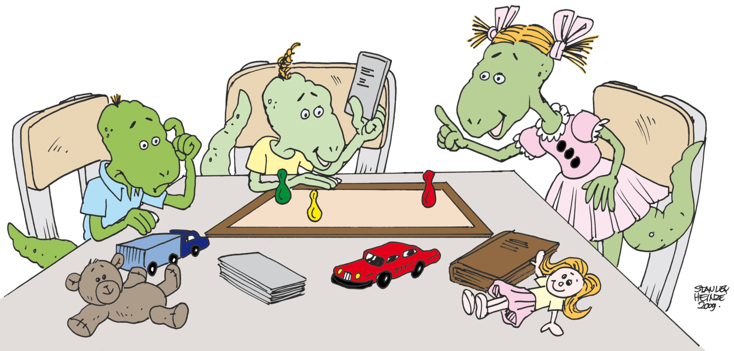

Naam kind
Geboorte datum
Naam moeder
Adres moeder
Telefoonnummer moeder
Mailadres moeder
Naam vader
Adres vader
Telefoonnummer vader
Mailadres vader
School /klas
Mailadres leerkracht

Graag het ingevulde formulier mailen aan: m.deelen@schoolformaat.nl

